Inbjuder till
KM Solo lördagen den 14/9-13

KLASS: KM Solo, segrartid ca: 120 min. (kan ev. bli längre och kortare)
Vi kommer att köra samma bana för Dam och Herr då målfotot inte kunde särskilja dem ifjol.
Desamma gäller för hen.
BANLÄNGD: enligt banläggarens omdöme map de tävlande
ANMÄLAN: Skall vara ÅMS tillhanda senast tisdagen 10 september. jorgenahl@telia.com
AVGIFT: Ingen startavgift för medlemmar. 200 SEK för övriga = medlemskap för 2013 & 2014.
STÄMPLINGSSYSTEM: Manuellt på startkort
SAMLING: Vid kanothuset kl: 10:00 för avlämning av kajaker, därefter transport i eget fordon till TC.
PARKERING: På anvisad plats. Viktigt: Bussar måste föranmälas till ÅMS parkeringsansvarig
START: Gemensam start ca: kl. 11:30, efteranmälda startar inte före.
BANA:
1: Hemligt moment
2: Paddling ca: 30 min
3: MTB-O ca: 40 min
4: OL ca: 30 min
Fler eller längre moment kan komplettera banan beroende på tidvattnet och temperatur

TERRÄNGBESKRIVNING: Medelsvår, mestadels god framkomlighet, måttlig kupering.
Paddling kommer att ske på Vänern, ev. kommer den att behöva kortas beroende på vind/våg.
PM, START och RESULTAT: publiceras på hemsidan.
I och med anmälan godkänner den tävlande att start och resultatlista publiceras på internet.
OMKL/DUSCH: Utomhus. Tempererat vatten finns ej.
Finns även möjligheter vid Hanebol, Rösvallen, Örnäs och direkt i Vänern
BARNAKTIVITETER: Ev. barnpassning kan ordnas. Föranmälan krävs.
CAMPING/LOGI: Husvagnsuppställning och stugor till uthyrning vid Örnäs camping 0532-17097.
UTRUSTNING SOM KRÄVS: Cykel, skor, kajak, flytväst. Kanadensare är tillåtet men man är själv i den.
Barfota löpning är OK, men inget att rekommendera. Det kan finnas utrustning att låna, men ni får höra av er innan anmälan görs.

HÖJDPROFIL OL KM 2012: Total stigning 115m... (helt onödig info)
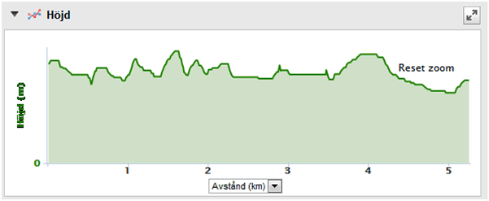
FUNKTIONÄRER:
Tävlingsledare, Bitr. Tävlingsledare, Tävlingskontrollant, Banläggare, Allt-i-allo: Jörgen Åhl 0705411769
Övriga funktionärer: De som vill hjälpa till. Anmäl gärna intresse.
VÄLKOMNA !

PS: Senare på dagen kommer det att bli FEST. Mer info kommer. Så boka lördagen den 14/9 redan nu.

